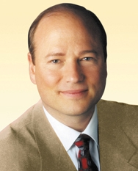 Prof. Dr.  John Hagelin | Die Weltformel des Naturgesetzes  zur Lösung  gesellschaftlicher Probleme
Selbstverwirklichung
des Einzelnen
Unbesiegbarkeit für jede Nation
DVD-Videopräsentationen
von Prof. Dr. John Hagelin
Maharishi University of Management, USA

Was Einstein noch nicht wusste
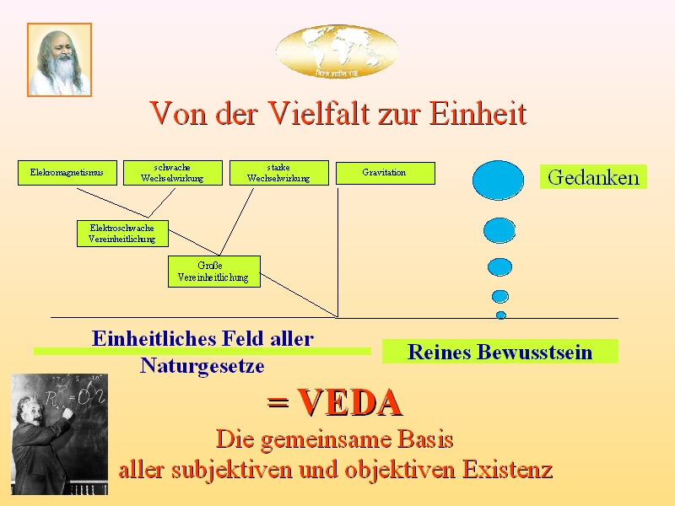
Einstein suchte Zeit seines Lebens vergeblich nach einer mathematischen „Weltformel“, die alle Gesetze der Naturwissenschaften beinhaltet.
Nachdem es in den letzten 40 Jahren der Quantenphysik gelungen ist, schrittweise die vier Grundkräfte in immer allgemeineren mathematischen Formeln zusammenzufassen, zweifelt heute trotz gewisser Meinungsverschiedenheiten wohl kaum ein Quantenphysiker mehr daran, dass die gesamte Schöpfung auf einem Einheitlichen Feld aller Naturgesetze, einem Feld reiner Energie und vollkommener Ordnung beruht.

Prof. Dr. John Hagelin
hatte an dieser Entwicklung maßgeblichen Anteil. Seine wissenschaftlichen Veröffentlichungen auf den Gebieten der elektroschwachen Vereinheitlichung, der großen Vereinheitlichung, der Supersymmetrie und der Kosmologie schließen einige der meist zitierten Veröffentlichungen in den Naturwissenschaften überhaupt ein. Er konnte eine besonders einfache und elegante Version einer Theorie der Großen Vereinheitlichung formulieren, das sog. supersymmetrische Flipped SU(5) x U(1) String-Modell, das direkt von der E-heterotischen Superstringtheorie abgeleitet werden kann. Seine Version erlaubt eine wirkliche Herleitung der elektroschwachen Vereinheitlichung aus der Superstringtheorie
1992 wurde er mit dem angesehene Kilby-Award ausgezeichnet als ein „Wissenschaftler in der Tradition von Einstein, Jeans, Bohr und Eddington“. Er ist gegenwärtig Leiter des Institutes of Science, Technology and Public Policy an der Maharishi University of Management, Iowa, USA.
John S. Hagelin, A.B. summa cum laude, Dartmouth College, M.A., Ph.D. an der Harvard University. Grundlagenforschung am CERN, dem Europäischen Zentrum für Teilchenphysik in Genf, und SLAC, dem Zentrum des Linearbeschleunigers in Stanford, Kalifornien.

Einheitliches Feld und Veda

Die Quantenphysik kann heute in der Superstringtheorie streng mathematisch nachweisen, dass alle Gesetze der Naturwissenschaften nunmehr aus der Lagrange-Dichtefunktion des heterotischen Superstring hergeleitet werden können, auf der alle aktuellen Versionen der Superstring- und M-Theorie beruhen.
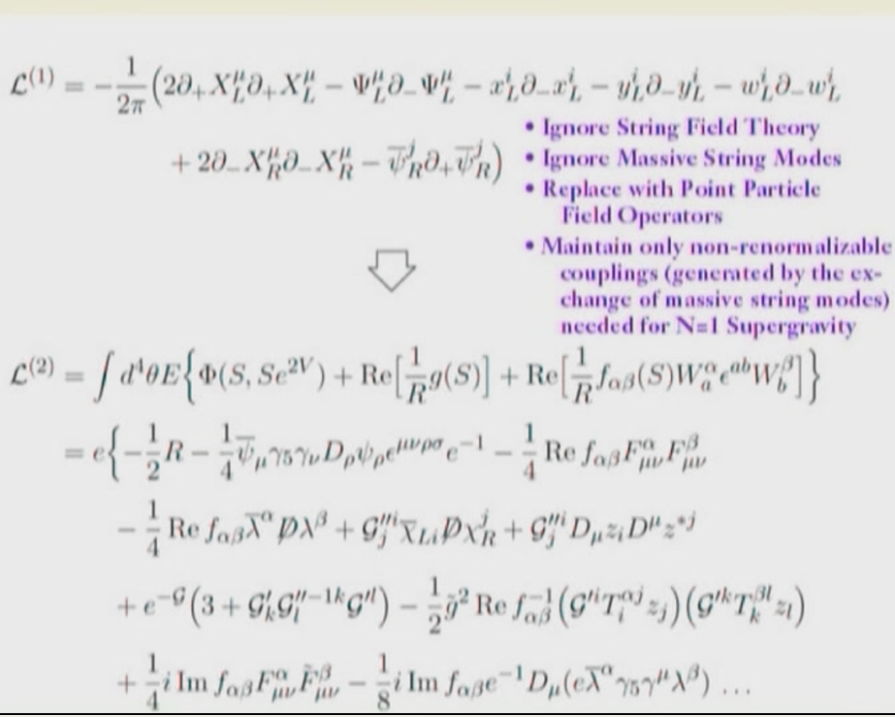
Jedes System in seinem Grundzustand spiegelt exakt die Struktur des Veda mehr oder weniger vollständig wider. Nach Dr. John Hagelin ist die Lagrange-Dichtefunktion des heterotischen Superstring deshalb so einzigartig, weil ihre Struktur exakt der Struktur des Veda entspricht, die sich zugleich auch in der Massenverteilung des Universums, der DNS, dem Aufbau von Gehirn und Nervensystem und sogar in der Struktur der Informatik widerspiegelt. Die Struktur dieser Formel entspricht auch exakt der Struktur

- des subatomaren Bereichs, dessen Gesetzmäßigkeiten diese Formel beschreibt,
- des Universums als Ganzes - gemäß experimenteller Studien der NASA,
- des menschlichen Gehirns und Nervensystems (Forschungsarbeiten von Dr. Tony Nader)

Einheitliches Feld = Bewusstsein
Als einer der ersten Physiker unserer Zeit hatte Prof. Dr. John Hagelin erkannt, dass das Einheitliche Feld nichts anderes ist als Bewusstsein und die uralte Vedische Wissenschaft seit Urzeiten eine Technologie des Einheitlichen Feldes zur Lösung der gesellschaftlichen Probleme anbietet.
Die Probleme der Menschheit beruhen auf einem Mangel an Wissen über das Wesen und die Anwendung des Einheitlichen Feldes aller Naturgesetze. Wichtiger als das intellektuelle Verständnis der Naturgesetze ist die direkte persönliche Erfahrung des Einheitlichen Feldes, des Feldes vollkommener Intelligenz, Ordnung und Harmonie, um diese Qualitäten im Alltag jedes Einzelnen spontan lebendig werden zu lassen. Das Werkzeug dafür sind uralte Vedische Bewusstseinstechniken wie Transzendentale Meditation, das TM-Sidhi-Programm und Yogisches Fliegen. - John Hagelin

Der Maharishi-Effekt
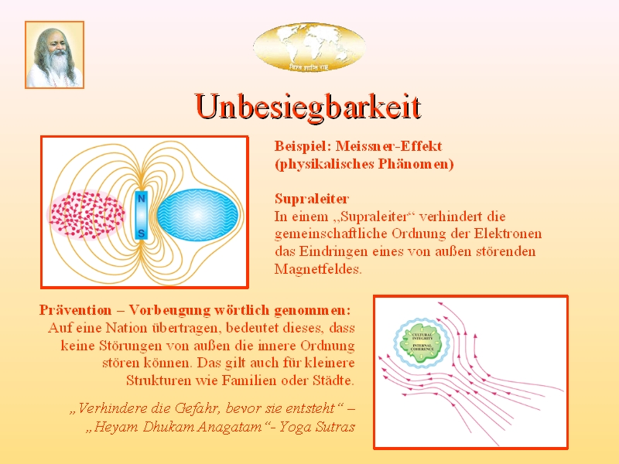
Dr. John Hagelin hat erkannt, dass die theoretische Erforschung des Einheitlichen Feldes weitgehend abgeschlossen ist und setzt daher mit seiner ganzen Autorität als Quantenphysiker dafür ein, um mit den theoretisch und durch Untersuchungen wissenschafltich fundierten Technologien des Einheitlichen Feldes die brennenden Probleme unserer Zeit zu lösen. Seit vielen Jahren engagiert er sich in dem Aufbau großer Gruppen, um weltweit Gehirnwellenkohärenz im kollektiven Bewusstsein und den sog. Maharishi-Effekt zu erzeugen - den Phasenübergang von einer chaotischen zu einer geordneten Gesellschaftsstruktur. Er geht dabei weit über Einsteins Visionen und die Tradition der theoretischen Physik hinaus.

700 wissenschaftliche Untersuchungen, in denen Verbesserungen in allen Lebensbereichen nachgewiesen wurden, dokumentieren, dass die traditionellen Vedischen Bewusstseinstechnologien Transzendentale Meditation, TM-Sidhi-Programm und Yogisches Fliegen ganzheitlich wirken und auf fundamentalen Gesetzmäßigkeiten beruhen. Sie verdienen daher mit Recht die Bezeichnung:
„Technologien des Einheitlichen Feldes“ und „Weltformel des Naturgesetzes“

Regelmäßige Praxis dieser Bewusstseinstechnologien haben gemäß vielfach bestätigter Forschungsergebnisse folgende Wirkungen:
- erhöhte geistige Leistungsfähigkeit und Wachheit, besseres Konzentrationsvermögen, höhere Kreativität, höhere Reaktionsgeschwindigkeit – bessere Studienleistungen;

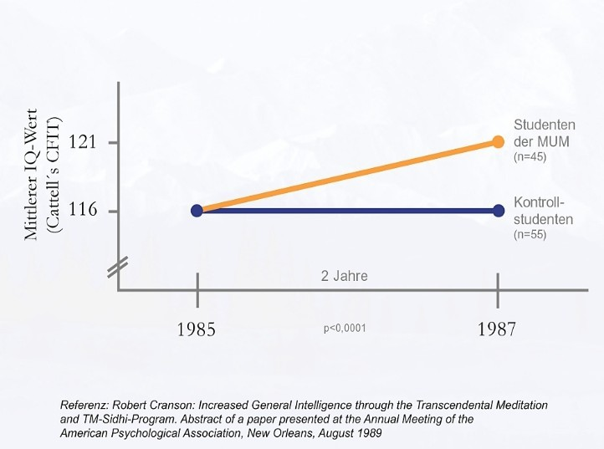

- verbesserte Gesundheit, Stärkung des Immunsystems, 50% weniger Krankheitsrisiko;
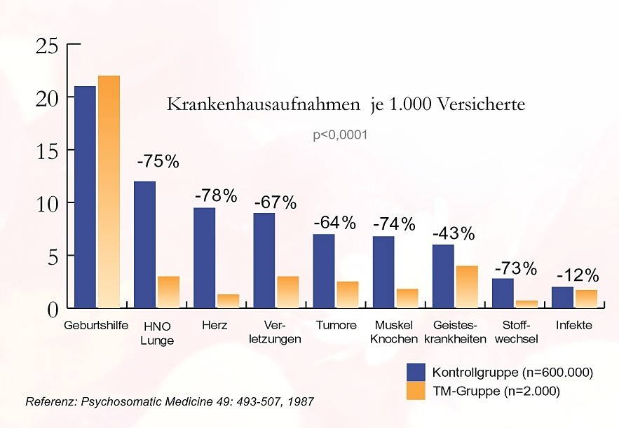

- Harmonisierung zwischenmenschlicher Beziehungen: mehr Toleranz, verringerte Aggressivität und Impulsivität, erhöhte Resistenz gegen Drogensucht;

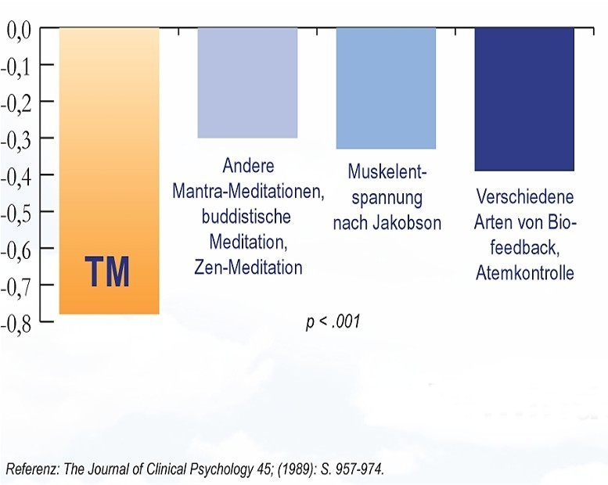
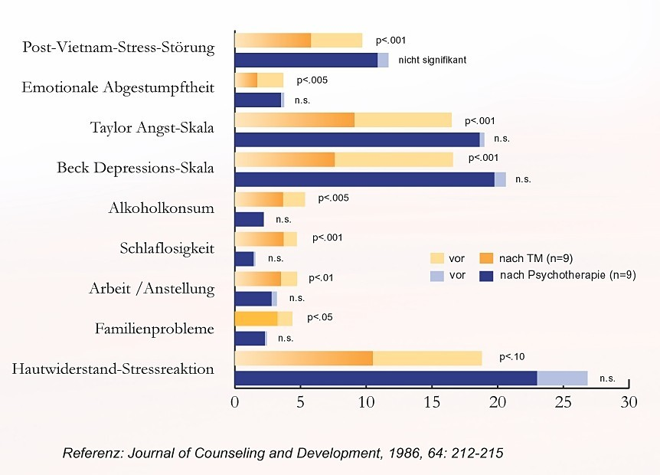

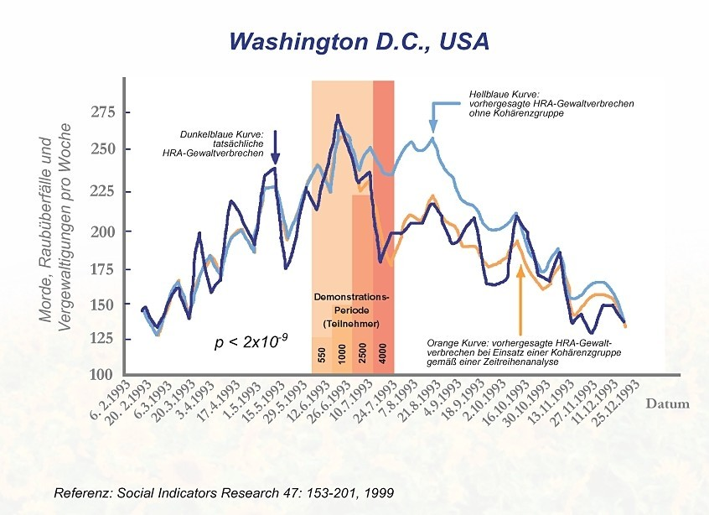
- Gesellschaft: weniger Kriminalität, weniger Verkehrsunfälle, weniger Krankheiten und Todesfälle, boomende Wirtschaft, Weltfrieden – Unbesiegbarkeit.

Mit seiner Fähigkeit, sein tiefes, umfassendes Wissen über die Naturgesetze gut verständlich darzustellen, fasziniert und begeistert Dr. John Hagelin seine Studenten und Zuhörer.
In 12 DVD-Videovorträgen erläutert er, wie die systematische Anwendung der Entdeckung des Einheitlichen Feldes alle Lebensbereiche zur Vollkommenheit entfaltet:
Architektur  Gesundheit  Finanzen  Wirtschaft  Verteidigung  Verwaltung | Bildung & Erziehung  Recht & Ordnung  Wissenschaft & Technik  Kultur & Religion  Kommunikation  Landwirtschaft

Die systematische Anwendung des Einheitlichen Feldes macht jede Nation unbesiegbar, friedfertig und lebensunterstützend für alle anderen Nationen - John Hagelin

. Nächste DVD-Präsentation: Thema „Unbesiegbare Verteidigung“
xx. Mai, 2008, 20 Uhr Hörsaal xx, Eintritt frei
mit Dr. rer. nat. Harald Maschler, Dipl.- Inf. Shahram Parvin und Dipl.-Ing. Klaus Weber Tel. 0511-12357278
mail: k.weber@hannover.friedenspalast.de
http://streaming.globalcountry.net/gfcny/defense_2007_07_24.wmv
http://www.tm-vedischewissenschaft.de/Artikel/weltformel.html http://www.myspace.com/john_Hagelin_tribute

